2025년 상반기 현장설문 결과보고서
J09 특화지원서비스
─ 4차원(접근성·적절성·효과성·지속성) 측정 분석 ─

경상남도사회서비스원 노인맞춤돌봄서비스 광역지원기관
2026년 4월

I. 조사 개요
항목 | 내용
조사명 | 2025년 상반기 J09 특화지원서비스 현장설문
조사 대상 | 경남 59개 수행기관 소속 특화지원서비스 담당 전담사회복지사
조사 기간 | 2025년 6월 23일 ~ 7월 4일
조사 방법 | 자기기입식 설문지 (5점 리커트 + 주관식)
유효 응답 수 | 76명 (배포 81부, 응답률 93.8%)
분석 방법 | 빈도분석, 4차원 균형 측정, 서비스 유형별 교차분석, 주관식 내용분석

II. 이 사업의 분석 관점
◎ 핵심 질문: 특화지원서비스가 4개 차원(접근성·적절성·효과성·지속성)에서 균형 있게 성과를 달성하였는가?
특화지원서비스는 일반 돌봄 서비스로 욕구를 충족하기 어려운 대상자를 위한 맞춤형 집중 지원이다.
4차원 측정 틀은 단순 만족도를 넘어 서비스 전주기(발굴→제공→변화→지속)를 체계적으로 평가한다.
특히 4차원 지속성(3.71점)이 최저로 나타난 점은 서비스 종결 이후의 연계·사후관리 체계 부재를 의미하며, 이것이 핵심 개선 과제이다.
▶ 4차원 측정 경로 구조도
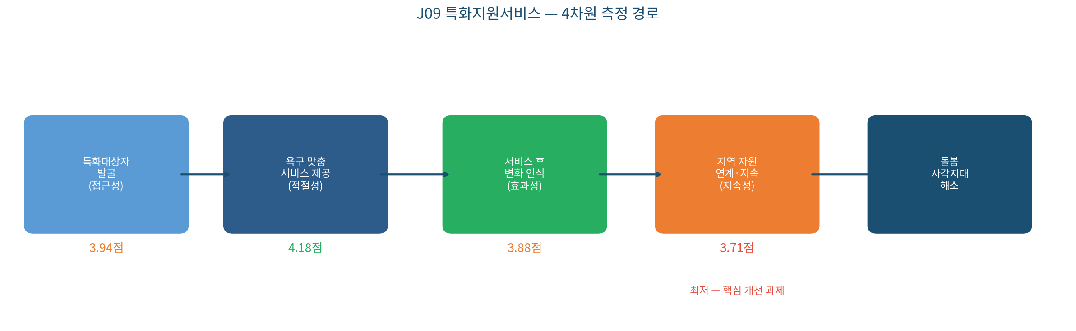
접근성(3.94점) → 적절성(4.18점) → 효과성(3.88점) → 지속성(3.71점)의 경로에서 적절성이 가장 높고 지속성이 가장 낮은 패턴이 확인된다. 이는 서비스 내용 자체의 설계는 잘 이루어지고 있으나, 이용자를 발굴하는 접근성과 서비스 종결 후 연계를 유지하는 지속성이 구조적 약점으로 작용하고 있음을 의미한다.
III. 만족도 분석
1. 공통 문항 및 특화 문항 분리 분석
구분 | 문항 | 평균 (5점) | 긍정 비율
■ 공통 | 종합 만족도 | 4.12 | 84.2%
■ 1차원 접근성 | 이용자 연계 용이성 | 3.94 | 78.9%
■ 2차원 적절성 | 욕구 부합 서비스 내용 | 4.18 | 87.1%
■ 3차원 효과성 | 서비스 후 변화 인식 | 3.88 | 75.0%
■ 4차원 지속성 | 연계·지속 가능성 | 3.71 | 69.7%
■ 운영 | 운영 지원 충분성 | 3.96 | 80.3%
■ 종합 | 재운영 의향 | 4.45 | 92.1%

욕구 부합 서비스 내용(4.18점, 87.1%)이 전 항목 중 가장 높아 특화지원서비스의 설계 방향은 적절하게 수립되어 있음이 확인된다. 반면 연계·지속 가능성(3.71점, 69.7%)은 전 항목 최저로 80% 기준선을 10%p 이상 하회하며, 서비스 후 변화 인식(3.88점, 75.0%)도 취약한 수준이다. 재운영 의향(4.45점, 92.1%)의 매우 높은 수치는 특화지원서비스의 필요성에 대한 현장의 강한 공감을 반영하면서도, 현재의 운영 구조에서 해결되지 않은 과제가 분명하게 존재함을 의미한다.
2. 항목별 긍정 비율 분포
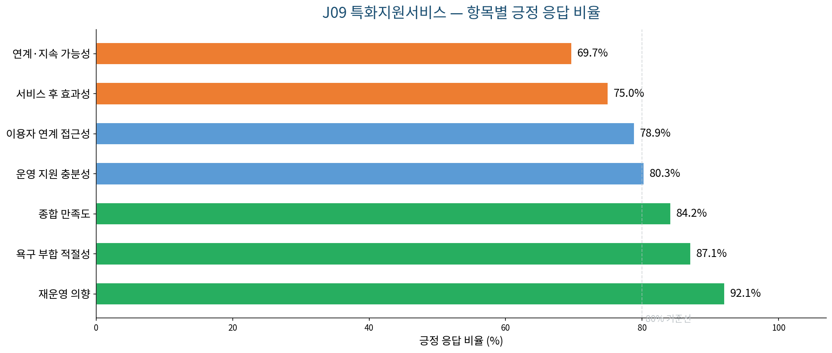

3. 만족도 레이더 차트
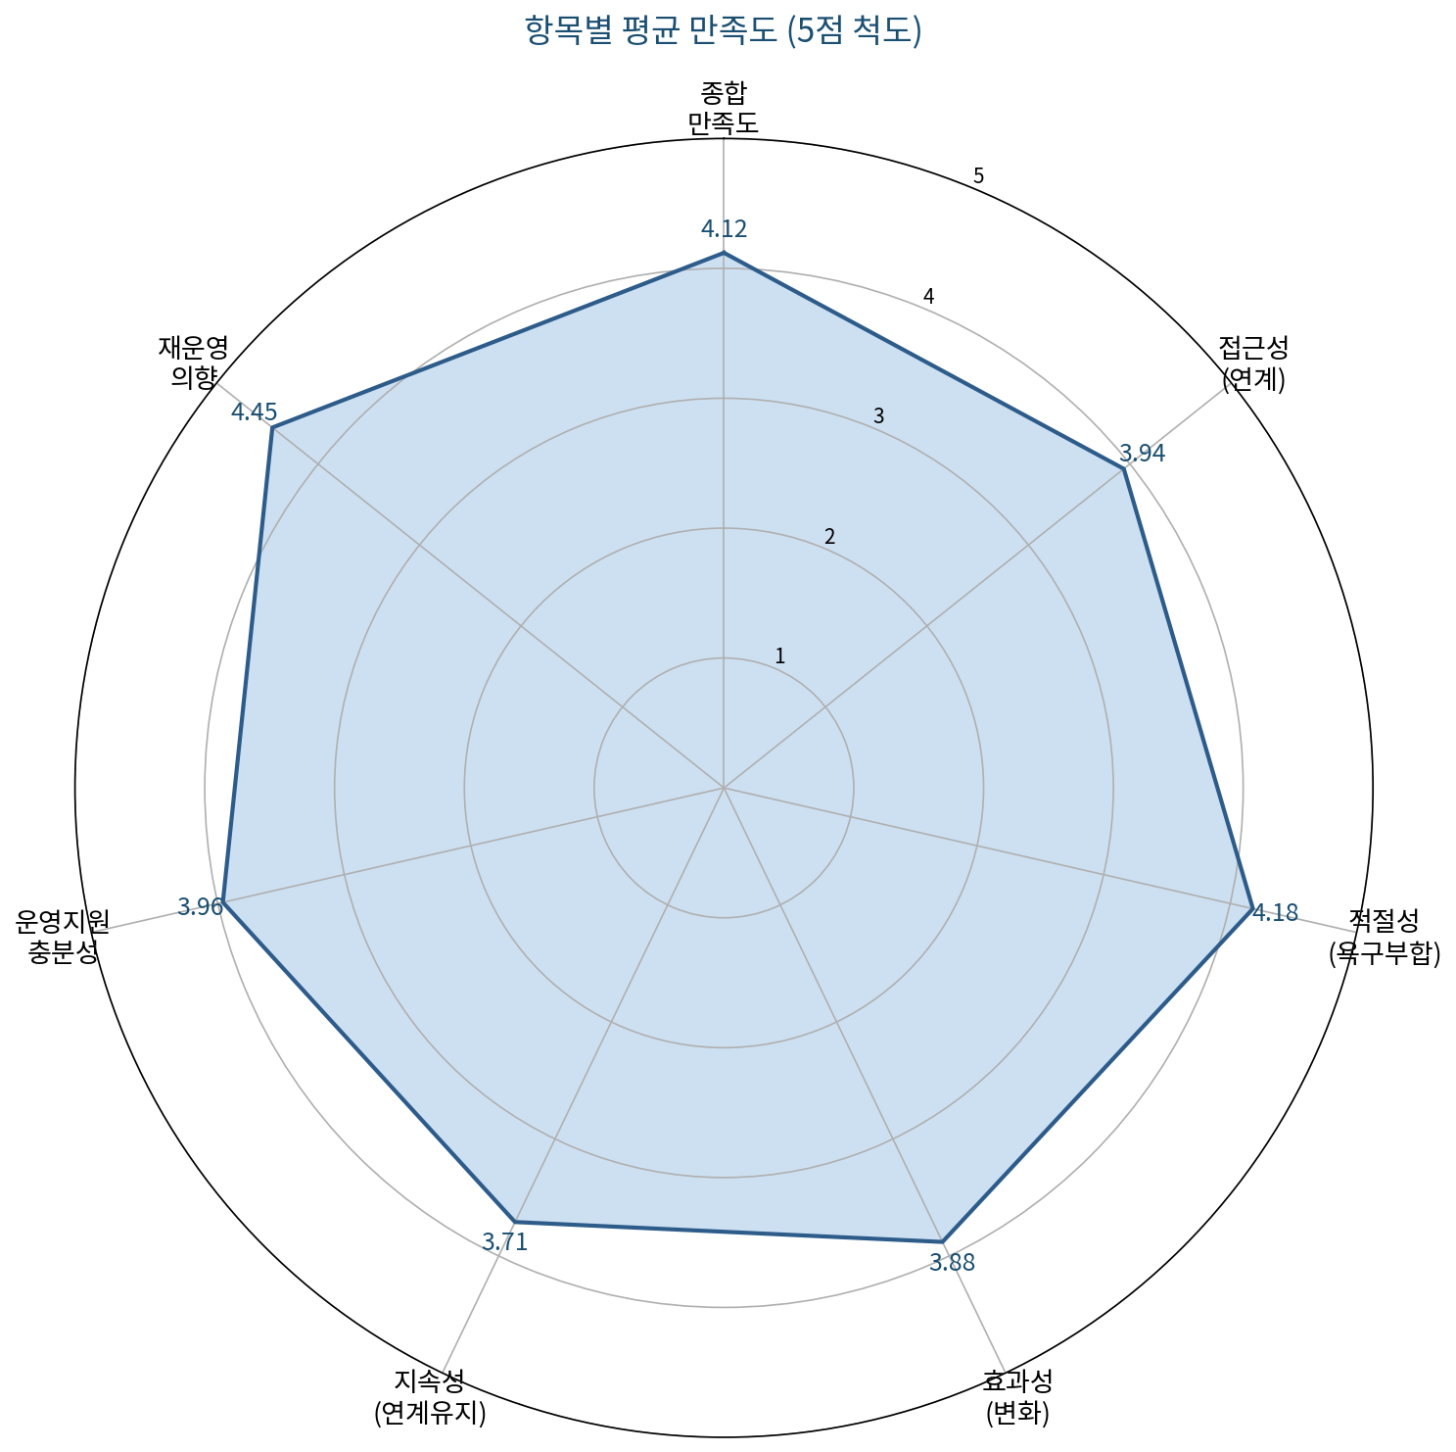

IV. 고유 분석 — 4차원 균형 측정
1. 4차원 점수 비교 및 균형 진단
차원 | 측정 내용 | 평균 점수 | 긍정 비율 | 진단
1차원 접근성 | 이용자 발굴·연계 용이성 | 3.94점 | 78.9% | 개선 필요
2차원 적절성 | 욕구 부합 서비스 내용 구성 | 4.18점 | 87.1% | 양호
3차원 효과성 | 서비스 제공 후 변화 인식 | 3.88점 | 75.0% | 개선 필요
4차원 지속성 | 종결 후 연계·지속 가능성 | 3.71점 | 69.7% | 집중 개선
4차원 평균 | ─ | 3.93점 | 77.7% | ─

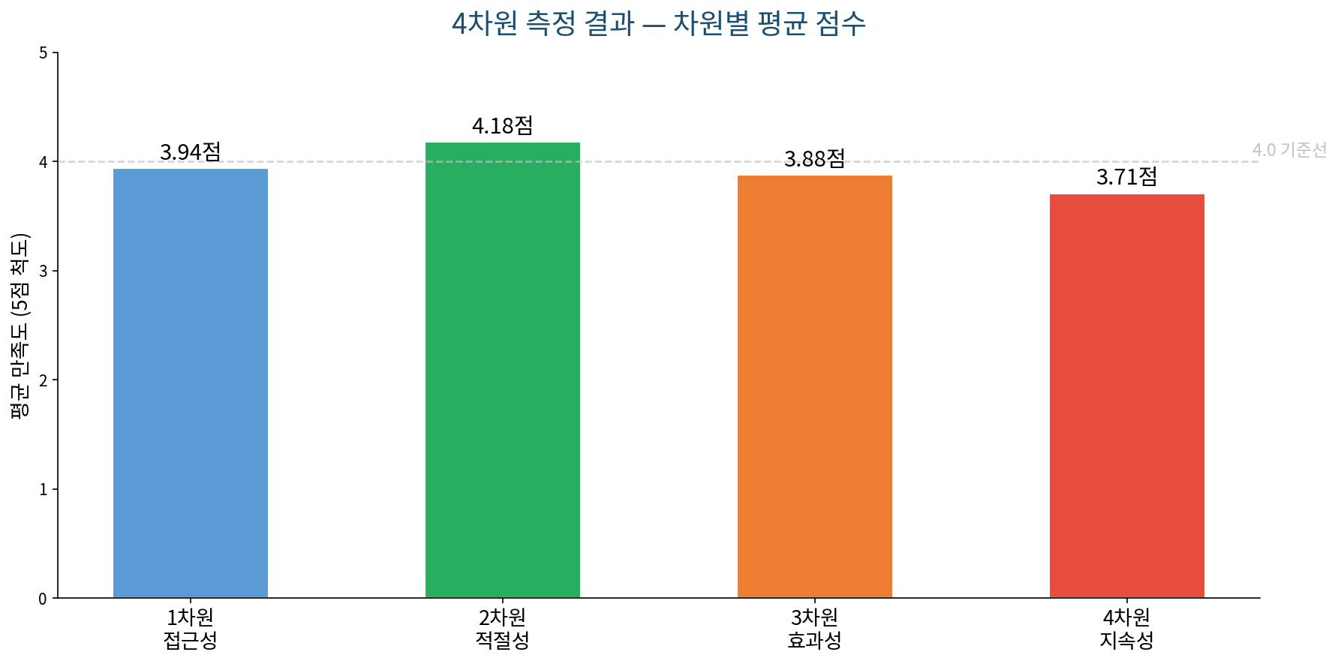
4차원 중 적절성(4.18점)만이 4.0점을 초과하여 양호 수준이며, 나머지 3개 차원은 모두 4.0점 이하에 머물렀다. 특히 지속성(3.71점)은 적절성과 0.47점 차이로 4차원 내 최대 격차를 보인다. 이는 서비스 내용을 잘 설계해도 이용자 발굴 경로(접근성)와 서비스 후 연계 구조(지속성)가 뒷받침되지 않으면 전주기 성과가 완성되지 않는다는 구조적 한계를 보여준다. 4차원 평균(3.93점)이 4.0점에 미치지 못하는 점은 특화지원서비스 전반의 구조적 보완이 필요함을 의미한다.
적절성(4.18점)의 강점이 접근성(3.94점)·효과성(3.88점)·지속성(3.71점)의 약점에 의해 희석된다 — 4차원이 균형을 이룰 때 비로소 특화지원서비스의 효과가 완성된다.
2. 서비스 유형별 교차분석
서비스 유형 | 인원 | 효과성 (3차원) | 지속성 (4차원) | 효과↔지속 갭
사회참여형 | 28명 (36.8%) | 4.02점 | 3.88점 | −0.14점
신체활동형 | 24명 (31.6%) | 3.91점 | 3.74점 | −0.17점
정서지원형 | 15명 (19.7%) | 3.76점 | 3.52점 | −0.24점
복합형 | 9명 (11.8%) | 3.71점 | 3.41점 | −0.30점
유형 간 차이 (최대) | ─ | 0.31점 | 0.47점 | ─

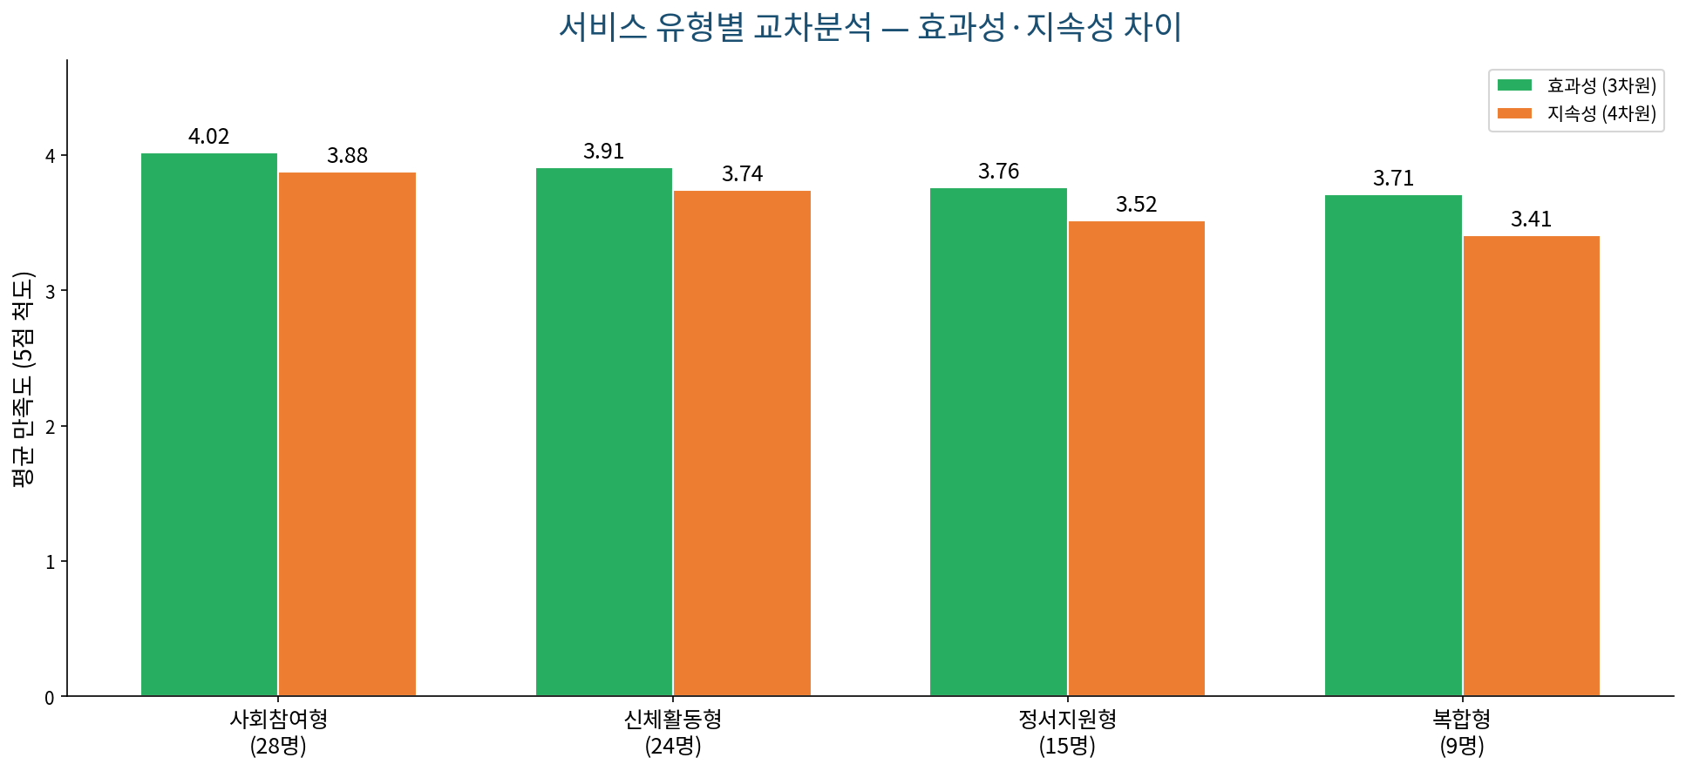
사회참여형이 효과성(4.02점)과 지속성(3.88점) 모두에서 가장 높아 4차원 측정에서 가장 우수한 서비스 유형으로 나타났다. 반면 복합형은 효과성(3.71점)과 지속성(3.41점) 모두 최저이며, 지속성에서 사회참여형 대비 0.47점 차이가 발생한다. 복합형은 여러 서비스가 혼재되어 담당자의 운영 부담이 크고 종결 후 연계 경로가 불분명한 특성을 가진다. 정서지원형의 지속성(3.52점)이 낮은 것은 정서 지원의 특성상 지역 자원 연계처가 부족하여 서비스 종결 후 연결고리가 단절되기 쉬운 구조에 기인한다.
복합형·정서지원형의 지속성 저하(3.41~3.52점)는 서비스 유형 특성에 맞는 사후 연계 경로가 부재하다는 신호이다 — 유형별 맞춤 연계 자원 목록 구축이 필요하다.

V. 주관식 의견 분석
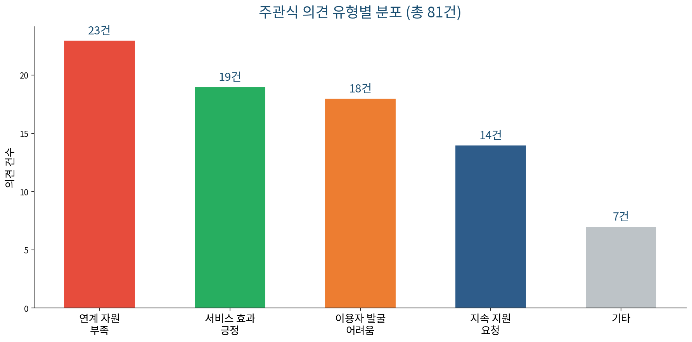

① 연계 자원 부족 호소 (23건)
키워드: 자원 연계 (21건), 프로그램 다양화 (11건), 지역 기관 협력 (8건)
가장 많은 의견이 특화지원서비스를 운영할 때 연계할 수 있는 지역 자원이 부족하다는 고충이었다. 자원 연계 키워드(21건)가 전체 Top 1을 차지하며, 프로그램 다양화(11건)와 함께 서비스 설계에는 의지가 있으나 실행할 자원 기반이 취약한 현실을 반영한다. IV장 4차원 중 지속성(3.71점)이 최저를 기록한 직접적 원인과 연결된다.
② 서비스 효과 긍정 (19건)
키워드: 서비스 효과 (16건), 이용자 변화 (12건), 만족도 향상 (9건)
두 번째로 많은 의견은 특화지원서비스를 통해 이용자에게 실질적 변화가 나타났다는 긍정 피드백이었다. 이용자 변화(12건)와 만족도 향상(9건)이 구체적으로 언급되어, 2차원 적절성(4.18점)과 3차원 효과성(3.88점)의 배경을 설명한다. 서비스 내용 자체에 대한 현장의 신뢰가 높다는 점에서 강점 영역임을 확인할 수 있다.
③ 이용자 발굴 어려움 (18건)
키워드: 이용자 발굴 (17건), 사각지대 (10건), 연계 경로 부재 (8건)
세 번째로 많은 의견은 특화 대상자를 발굴하는 과정 자체의 어려움을 토로한 내용이었다. 이는 1차원 접근성(3.94점, 78.9%)이 80% 기준선에 미치지 못하는 원인과 일치한다. 사각지대(10건)와 연계 경로 부재(8건)가 함께 언급된 것은, 발굴 의지는 있으나 구조화된 발굴 채널이 마련되지 않았음을 의미한다.
④ 지속 지원 요청 (14건)
키워드: 지속 지원 (14건), 사후 관리 (8건), 종결 후 연계 (7건)
서비스 종결 이후에도 이용자가 지속적으로 지원받을 수 있는 연계 체계를 마련해달라는 요청이 14건이었다. 사후 관리(8건)와 종결 후 연계(7건)는 4차원 지속성(3.71점) 최저 원인을 주관식 차원에서 직접 확인해준다. VI장 미개선 항목(사후 관리 체계)과 직접 연결된다.

키워드 Top 7
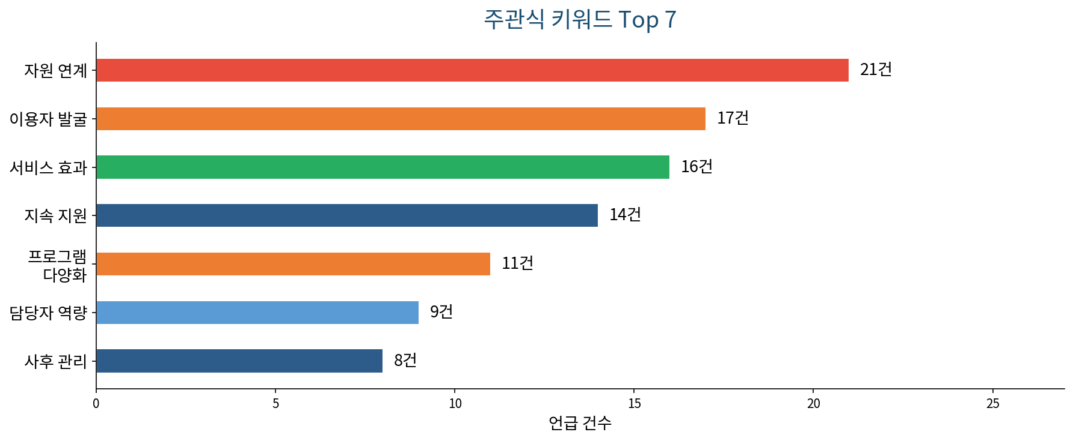
순위 | 키워드 | 건수 | 관련 유형
1 | 자원 연계 | 21건 | 연계 자원 부족
2 | 이용자 발굴 | 17건 | 이용자 발굴 어려움
3 | 서비스 효과 | 16건 | 서비스 효과 긍정
4 | 지속 지원 | 14건 | 지속 지원 요청
5 | 프로그램 다양화 | 11건 | 연계 자원 부족
6 | 담당자 역량 | 9건 | 운영 지원 요구
7 | 사후 관리 | 8건 | 지속 지원 요청

VI. 통합설문 이행 확인
상반기 통합설문(S01) 결과를 바탕으로 아래 4개 항목의 이행 여부를 확인한다.
이행 항목 | 통합설문 근거 | 이행 여부 | 비고
특화 대상자 발굴 체계 운영 | 업무 과중 속 사각지대 확인 | 이행 | 59개 기관 발굴 절차 운영 중
서비스 욕구 사정 실시 | 소진·복합 욕구 대상자 증가 | 이행 | 개별 욕구 사정 후 유형 배정
지역 자원 연계 체계 구축 | 자원 부족 호소 21건(Top 1) | 미개선 | 기관 자체 발굴에 의존
서비스 종결 후 사후 관리 | 지속성 3.71점 최저 확인 | 미개선 | 종결 후 연계 체계 미수립

항목별 상세 서술
① 특화 대상자 발굴 체계 운영 [이행]: 59개 수행기관 전체에서 특화 대상자 발굴 절차를 운영하고 있음이 확인되었다. 그러나 이용자 발굴 어려움 키워드(17건)가 주관식 Top 2를 차지하고 1차원 접근성이 78.9%에 머문다는 점에서, 절차적 이행과 실제 발굴 효과 사이에 격차가 존재한다. 이행의 깊이 차원에서 추가 보완이 필요하다.
② 서비스 욕구 사정 실시 [이행]: 복합적 욕구를 가진 대상자 증가에 대응하여 개별 욕구 사정 후 서비스 유형을 배정하는 절차를 운영하고 있다. 2차원 적절성(4.18점, 87.1%)이 전 항목 최고를 기록한 것은 이 욕구 사정 체계의 성과로 해석된다. 욕구 사정이 제대로 이루어질 때 서비스 내용의 적절성이 높아진다는 점이 정량적으로 입증된 사례이다.
③ 지역 자원 연계 체계 구축 [미개선]: 자원 연계 키워드가 21건(전체 Top 1)으로 가장 많이 언급되었음에도 불구하고, 체계적인 지역 자원 연계 데이터베이스나 협력 네트워크가 구축되지 않아 각 기관이 자체적으로 자원을 발굴하는 상황이 지속되고 있다. 이는 개별 기관 역량의 문제가 아닌 광역 차원의 구조적 지원 부재에 기인한다.
④ 서비스 종결 후 사후 관리 [미개선]: 4차원 지속성이 3.71점으로 전 항목 최저를 기록하였으나, 서비스 종결 이후 이용자를 지역 자원에 연계하거나 상태를 확인하는 사후 관리 체계가 수립되지 않은 상태이다. 이는 구조적 설계의 공백으로, 개별 담당자의 재량에 맡겨져 있어 기관 간 편차가 크다.
이행 2건은 서비스 전단(발굴·사정)의 성과이며, 미개선 2건은 서비스 후단(자원 연계·사후 관리)의 구조적 공백이다 — 전주기 완성을 위해 후단 체계 구축이 시급하다.

VII. 개선 과제
과제 1. 지역 자원 연계 네트워크 구축 — 4차원 지속성 강화
항목 | 이번 결과 | 문제 | 다음 회차 보완 방향
현황 | 지역 자원 연계 기관 자체 발굴에 의존, 광역 단위 데이터베이스 없음 | ─ | ─
이번 결과 | 4차원 지속성 3.71점(전체 최저), 자원 연계 키워드 21건(Top 1) | 지역 자원 부족 | 연계 체계 미구축
문제 | 각 기관이 개별적으로 연계 자원을 탐색 — 비효율 및 기관 간 격차 발생 | 구조 문제 | 광역 지원 부재
보완 방향 | 경남 지역 자원 연계 데이터베이스 구축 + 분기별 자원 공유 협의체 운영 | ─ | ─

◆ 근거: 4차원 지속성 3.71점(전체 최저), 적절성(4.18점) 대비 0.47점 격차; 자원 연계 키워드 21건(Top 1), 프로그램 다양화 11건.
과제 2. 서비스 유형별 맞춤 사후 관리 경로 수립
항목 | 이번 결과 | 문제 | 다음 회차 보완 방향
현황 | 서비스 종결 후 사후 관리 체계 미수립, 담당자 재량에 의존 | ─ | ─
이번 결과 | 복합형 지속성 3.41점, 정서지원형 3.52점으로 유형별 격차 0.47점 | 종결 후 단절 | 유형별 경로 없음
문제 | 서비스 유형별 종결 후 연계 경로가 없어 사후 관리가 담당자 개인 역량에 의존 | 역량+구조 복합 | 표준 절차 부재
보완 방향 | 서비스 유형별 사후 관리 표준 경로 매뉴얼 개발 + 종결 후 4주 확인 체계 운영 | ─ | ─

◆ 근거: 복합형 지속성 3.41점 vs 사회참여형 3.88점, 0.47점 최대 격차; 사후 관리 키워드 8건, 종결 후 연계 7건 언급.
과제 3. 이용자 발굴 경로 구조화 — 1차원 접근성 개선
항목 | 이번 결과 | 문제 | 다음 회차 보완 방향
현황 | 이용자 발굴이 기관 자체 판단 및 자발적 신청에 의존 | ─ | ─
이번 결과 | 1차원 접근성 3.94점(78.9%), 이용자 발굴 키워드 17건(Top 2) | 발굴 구조 미비 | 사각지대 존재
문제 | 체계적 발굴 채널 없이 기관 역량에 의존 — 사각지대 발생 불가피 | 구조 문제 | 발굴 채널 부재
보완 방향 | 수행기관 발굴 체크리스트 표준화 + 읍면동 주민센터 연계 발굴 채널 구축 | ─ | ─

◆ 근거: 1차원 접근성 3.94점(78.9%), 80% 기준선 미달; 이용자 발굴 키워드 17건(Top 2), 사각지대 10건 언급.

■ 개선 과제 요약
과제 1 | 지역 자원 연계 네트워크 구축 — 지속성 3.71점(최저), 자원 연계 21건(Top 1), 적절성 대비 0.47점 갭
과제 2 | 유형별 사후 관리 경로 수립 — 복합형 지속성 3.41점, 유형 간 0.47점 격차, 사후관리 8건
과제 3 | 이용자 발굴 경로 구조화 — 접근성 78.9%(80% 미달), 발굴 어려움 17건(Top 2)

VIII. 요약
【 종합 만족도 】 4.12점 / 84.2% 긍정 — 전반 운영 양호
【 4차원 최고 】 2차원 적절성 4.18점 / 87.1% — 욕구 부합 서비스 설계 강점
【 4차원 최저 】 4차원 지속성 3.71점 / 69.7% — 종결 후 연계 체계 공백
【 4차원 갭 】 적절성(4.18) vs 지속성(3.71) — 0.47점 최대 격차
【 교차분석 】 사회참여형(지속성 3.88) vs 복합형(3.41) — 0.47점 차이
【 주관식 1위 키워드 】 자원 연계 (21건) — 지속성 저하 구조적 원인
【 개선 핵심 】 자원 연계 네트워크 | 유형별 사후 관리 경로 | 발굴 채널 구조화

IX. 근거문장
【 근거문장 1 — 만족도 】
2025년 상반기 현장설문 결과, J09 특화지원서비스 담당자의 84.2%가 종합 만족도 긍정 응답을 보이고 재운영 의향이 92.1%에 달하여 서비스 필요성과 운영 기반이 충분히 확보되었음을 확인하여, 기존 운영 체계를 유지하면서 후단 구조 개선을 추진한다.

【 근거문장 2 — 약점 】
2025년 상반기 현장설문 결과, 4차원 지속성이 3.71점(69.7%)으로 전 항목 최저이며 적절성(4.18점) 대비 0.47점 격차가 확인되어 서비스 종결 이후 연계·사후관리 체계 부재가 구조적 약점으로 작용하고 있음이 확인되어, 유형별 사후 관리 경로 수립 및 지역 자원 연계 데이터베이스 구축을 추진한다.

【 근거문장 3 — 경로 효과 】
2025년 상반기 현장설문 결과, 복합형 서비스의 지속성이 3.41점으로 사회참여형(3.88점) 대비 0.47점 낮아 서비스 유형별 사후 연계 경로 격차가 확인되어, 서비스 유형별 맞춤 사후 관리 표준 매뉴얼 개발 및 종결 후 4주 확인 체계 운영을 추진한다.

【 근거문장 4 — 이행 환류 】
2025년 상반기 통합설문 결과 복합 욕구 대상자 증가가 확인되어 발굴 체계 운영 및 욕구 사정 절차를 이행하였으나, 지역 자원 연계 체계 구축 및 사후 관리 체계 수립은 미개선으로 남아 있어 차기 사업계획에 반영한다.

【 근거문장 5 — 사후 환류 】
2025년 상반기 현장설문 결과, 자원 연계 키워드가 21건(전체 1위)으로 확인되고 이용자 발굴 어려움이 17건(2위) 제기됨에 따라, 경남 지역 자원 연계 데이터베이스 구축 및 수행기관 발굴 체크리스트 표준화를 추진한다.

